3、如何实现

3.1 算法
假定 ENV 分区里有 4 个扇区，以下将按照操作 ENV 的方式，逐一举例讲解不同操作下，对应的 Flash 状态及数据变化。
3.1.1 ENV 操作过程1（常规模式）
3.1.1.1 首次使用
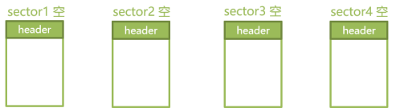
首次使用时，EasyFlash 会检查各个扇区的 header，如果不符合规定的格式将执行全部格式化操作，格式化后，每个扇区的顶部将被存入 header ，负责记录当前扇区的状态、魔数等信息。格式化的初始化状态为空状态。

3.1.1.2 添加 KV1、KV2、KV3
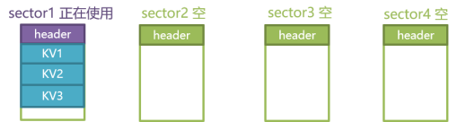
在执行添加操作前，会先检索合适地址来存放即将添加的新 KV，这里检索策略主要是：
确定当前选择的扇区剩余容量充足
优选选择正在使用状态的扇区，最后使用空状态扇区
检查新 KV 是否有同名的 KV 存在，存在还需要额外执行删除旧值的动作
通过上图可以看出， KV1、KV2 及 KV3 已经被放入 sector1 ，添加后，扇区状态也被修改为正在使用

3.1.1.3 修改 KV2 KV3，删除 KV1，添加 KV4
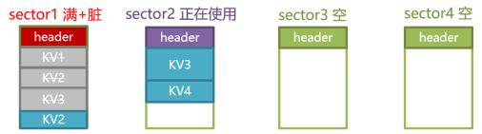
修改 ENV 时，旧的 ENV 将被删除，扇区的状态也将被修改为脏状态，然后再执行新增 ENV 的操作。
执行修改 KV2 时，已经存在的 KV2 旧值被修改为已删除，sector1 状态被修改为脏状态，此后将 KV2 新值放入 sector1，发现 sector1 已经没有空间了，sector1 的状态还会被修改为已满状态；
执行修改 KV3 时，已经存在的 KV3 旧值被修改为已删除，sector1 状态已经为脏状态，无需再做修改。经过查找发现 KV3 的新值只能放到 sector2，放到 sector2 后将其修改为正在使用状态；
执行删除 KV1 时，找到 KV1 的位置，将其修改为已删除状态，sector1 状态已经为脏状态，无需再做修改；
执行添加 KV4 时，经过查找在 sector2 找到合适的存储位置，将其添加后，sector2 状态已经为正在使用状态，无需再做修改。

3.1.1.4 添加 KV5 KV6，触发 GC
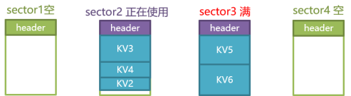
执行添加 KV5 操作，由于 KV5 体积较大，sector2 放不下，所以只能放在一个新扇区 sector3 上，添加后，修改 sector3 状态为正在使用
执行添加 KV6 操作，KV6 也只能放在 sector3 下，将其放入 sector 3 后，发现 sector3 空间已满，所以将其修改已满状态。执行完成后，发现整个 ENV 的 4 个扇区只有 1 个状态为空的扇区了，这个扇区如果再继续使用就没法再执行 GC 操作了，所以此时触发了 GC 请求；
执行 GC 请求，EasyFlash 会找到所有被标记为已满并且为脏状态的扇区，并将其内部的 ENV 搬运至其他位置。就这样 sector1 上的 KV2 被搬运至了 sector2，腾空 sector1 后，又对其执行了格式化操作，这样整个 ENV 分区里又多了一个空状态的扇区。

3.1.2 ENV 操作过程2（开启大数据存储模式）
马上就来……

3.2 数据结构
结合上面的算法不难发现，其实所有的操作都围绕着 扇区状态 及 ENV状态 ，这些状态将被存放在扇区及 ENV 头部，并且保证在不擦除扇区数据的前提下进行单向修改，在程序代码实现上称这些状态及其他一些数据信息为 元数据。
除了常规功能外，还有一项重要指标是 EasyFlash 非常看重的，那就是掉电保护能力，相当于在任何操作出现掉电异常，整个 EasyFlash 的容错能力是否过硬，是否可以进行掉电恢复。像 准备写入、准备删除这些中间状态就是为了掉电保护功能而设计。
出于后期扩展性的考虑这里也预留了一些保留属性，还有一些提前规划好的状态及属性后面将用过多扇区存储、加密、压缩功能的实现。
设计完成后，整个 ENV 的数据结构如下图，该图最终也可转换为对应的结构体。
